论无忧平台论文安全保障机制说明
论文知识产权和保密的问题，这几乎是所有领导首先关注的问题。平台目前相关的措施如下：
1. 我们只做形式规范的检测，不做查重（现在社会上已经有足够企业提供）。所以我们从业务上面没有收录论文的需要。
2. 论文存放在我们平台，对我们来讲就是定时炸弹。所以目前我们和学校明确，学生的论文和检测报告，在平台留存超过4天之后，会自动删除。同时，学生检测结束后，也可以在平台网页上手动删除自己的报告，降低了泄露风险。
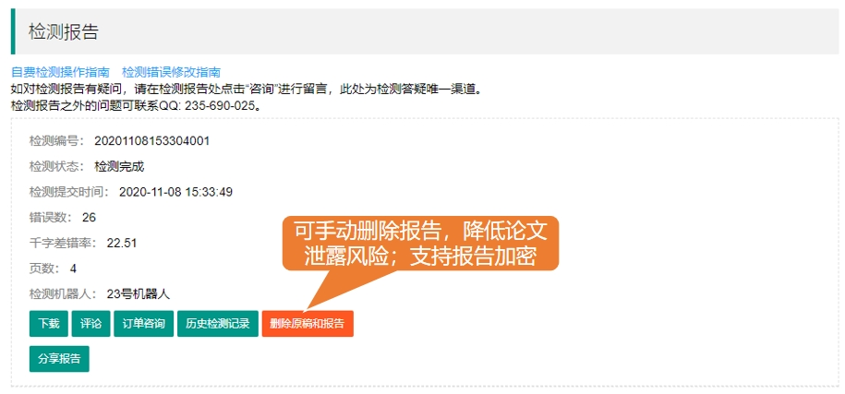
3. 黑客攻陷我们服务器现在某种程度上属于不可抗力。为了防止黑客窃取论文，目前论文一上传到服务器，系统即会将其分解为若干小文件，并且每个小文件的加密算法和密钥都不一样，类似将一面镜子打碎。学生下载的时候再拼接为一个完整的论文。黑客即使攻陷了服务器，看到的也将是一些不能打开的文件，还原的难度非常大。
4. 平台提供了对加密zip检测的功能，学生可以把论文加密压缩后上传，平台可以解压检测。
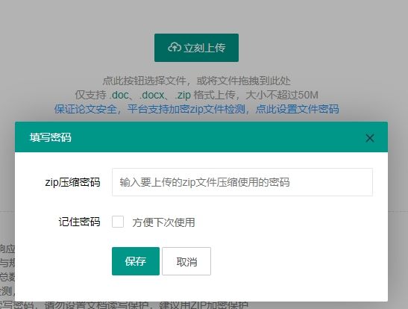

5. 我们主要关注形式规范，不需要内容也可以检测。仿照盲审遮蔽学号姓名的机制，我们提供了一个论文脱敏工具，学生上传前可以用工具对论文进行脱敏，把所有汉字都替换成保密的“密”字，但论文的排版布局都不会改变，所有的格式错误都还能检测出来。
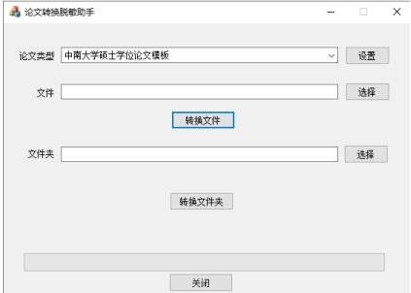
这是脱敏后的论文示例。
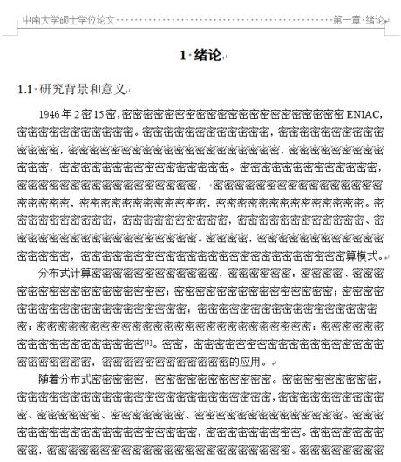
6. 目前公司成立4年来，已累计为100余所高校提供检测，从未发生论文泄露的问题。从管理角度，平台和所有成员签有专门针对论文的保密协议；非核心成员无法看到论文；对论文的所有查看都有日志可以跟踪。公司内部对接触论文的人员有严格的审计机制。
7.从法律角度，平台会和学校签正式的服务协议，明确论文知识产权归属和平台的保密义务。
七、保密义务
......
5、甲方上传到系统的论文，其内容属于机密信息，乙方有义务采取管理措施和技术手段防止信息泄露；如因乙方责任导致信息泄露，乙方须承担相应的法律责任。

八、知识产权
1、 甲方上传到系统的论文，知识产权属甲方所有，乙方不得对其进行出租、销售、转让或非存档目的的拷贝及其他商业用途。

云服务确实存在安全隐患，不过和自建服务器相比，确实方便快捷。

